TWKT-01024声驻波演示仪（教育部教学研究所鉴定）
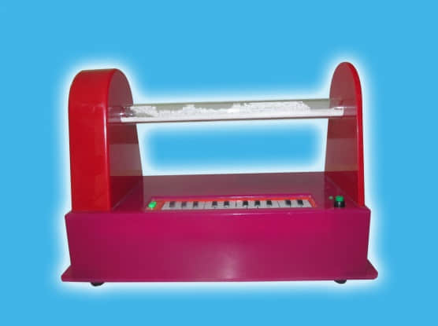
性能、结构、安全、外观等应符合JY0001要求。
本仪器由亚克力底座、支架、有机玻璃管、塑料泡沫颗粒、电子琴、电子器件等组成。
探究课题：探究驻波的形成，并演示泡沫塑料小球奇异的跳动现象
规格：440mm*300mm*210mm

